Міністерство освіти і науки України

Київський фаховий коледж туризму та готельного господарства

Відділення підприємництва та інформаційних технологій

Циклова комісія інформаційних технологій

**Звіт**

з навчальної практики

Вступ до фаху

**Виконав:**

студент КІ-24 групи

Гончаров Максим Романович

**Перевірили керівники практики:**

Любима А.Є., Панібратов А.І.

Київ 2025 рік

**ВСТУП**

Практична підготовка студентів є складовою частиною освітнього процесу і спрямована на оволодіння студентами системою професійних вмінь і навичок, а також первинним досвідом професійної діяльності, і має сприяти саморозвитку студента. Практична підготовка покликана не тільки забезпечити формування професійних вмінь, але й професійних навичок.

Метоюпроведення навчальної практики «Вступ до фаху» для студентів спеціальності «Комп’ютерна інженерія» є розкриття змісту роботи майбутнього фахівця з комп’ютерної інженерії; формування професійного світогляду майбутнього фахівця з інформаційних технологій у бізнесі, цілісне уявлення про його сутність та роль в сучасному суспільстві, формування цілісного представлення про суть надання послуг у сфері інформатизації в цілому; актуальність проєктування комп’ютерних мереж сучасними засобами зв’язку; діагностування несправностей роботи комп’ютерних систем.

**ЗАВДАННЯ**

**Завдання 1.** Провести smoke, функціональне, UX-тестування, тестування безпеки, стрес-тестування предмета.

**Предмет тестування**: олівець

**Smoke тести**

Для smoke-перевірки обрано наступний кейс.

**Мета:** Перевірити базову функціональність олівця.  
**Кроки:**

* Спробувати написати олівцем на папері.
* Перевірити, чи не ламається грифель при натисканні.
* Перевірити, чи можна стерти написане за допомогою гумки (якщо вона є).

**Очікуваний результат:**  
Олівець пише без проблем, грифель не ламається при помірному натисканні, а гумка стирає текст без пошкодження паперу.

**2. Функціональне тестування**

**Мета:** Перевірити функції, які виконує олівець.  
**Кроки:**

* Написати текст на різних типах паперу (гладкому, шорсткому, кольоровому).
* Намалювати лінії різної товщини при різному натисканні.
* Перевірити тривалість написання, поки не закінчиться грифель.
* Спробувати заточити олівець (якщо це можливо).

**Очікуваний результат:**  
Олівець працює на різних поверхнях, дозволяє регулювати товщину ліній натисканням, легко заточується і не кришиться.

**3. UX-тестування**

**Мета:** Оцінити зручність використання олівця користувачами.  
**Кроки:**

* Дати олівець дорослому, дитині та літній людині для використання.
* Задати питання:
  + Чи зручно тримати олівець у руці?
  + Чи комфортно використовувати його протягом тривалого часу?
  + Чи подобається дизайн олівця?

**Очікуваний результат:**  
Користувачі оцінюють олівець як зручний для використання.

**4. Тестування безпеки**

**Мета:** Перевірити, чи безпечно використовувати олівець.  
**Кроки:**

* Оцінити, чи немає гострих країв або дефектів, які можуть травмувати користувача.
* Перевірити наявність токсичних матеріалів у складі олівця (наприклад, фарб).
* Перевірити, чи безпечна заточка олівця для дітей.

**Очікуваний результат:**  
Олівець безпечний для використання, немає токсичних речовин або гострих країв.

**5. Стрес-тестування**

**Мета:** Перевірити, як олівець поводиться в екстремальних умовах.  
**Кроки:**

* Використовувати олівець при дуже низьких (-20°C) та високих (+40°C) температурах.
* Випустити олівець з висоти 1 м кілька разів.
* Натиснути на грифель максимально сильно, щоб перевірити міцність.

**Очікуваний результат:**  
Олівець працює при екстремальних температурах, не ламається при падінні або сильному натисканні

**Завдання 2.** Фінансова грамотність. Завдання:пройти тестування та отримати сертифікат. **Посилання** https://osvita.diia.gov.ua/courses/finansovyy-sensey

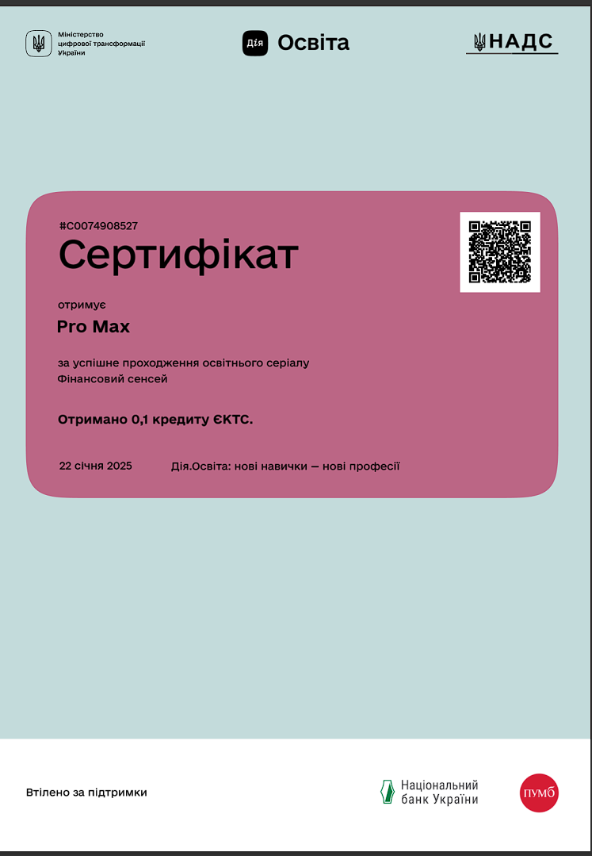

**Рис. 1. Сертифікат назва**

**Висновок**

Проходження тесту та отримання сертифікату з фінансової грамотності підтверджує здобуті знання у старшій школі, які допомагають мені ефективно планувати бюджет, використовувати фінансові послуги та захищатися від шахрайства. Це свідчить про готовність ухвалювати зважені фінансові рішення та забезпечувати особисту фінансову безпеку.

**Завдання 3.** Завантажте GitHub Desktop. Зареєструйтеся на сервісі і встановіть застосунок собі на ПК. Створіть свій власний репозиторій та завантажте до нього папку з певними файлами. Змініть складові папки та завантажте оновлену версію у репозиторій.

**Посилання**: https://github.com/MAKASINCUK/KBEC.git

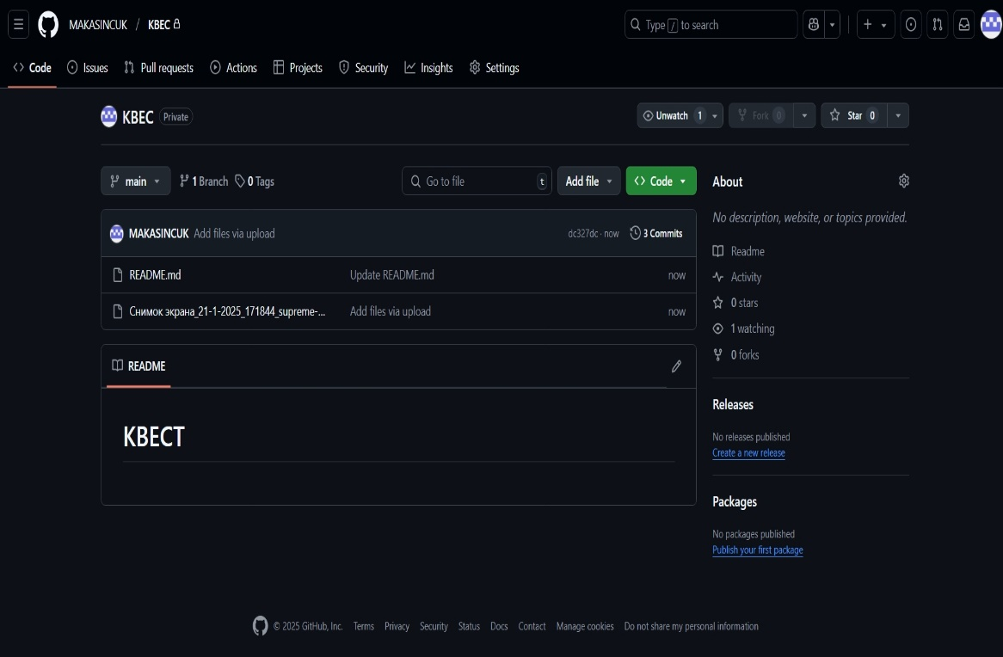

Я зареєструвався на GitHub, створив обліковий запис і тепер можу зручно керувати своїми проектами. Після реєстрації я завантажив свій файл на репозиторій, що дозволяє мені зберігати, редагувати та ділитися своїми роботами з іншими користувачами. GitHub забезпечує зручний інтерфейс для контролю версій та спільної роботи, що робить процес розробки більш організованим та ефективним.

**Висновок про виконання завдання.**

Я зареєструвався на GitHub та навчився ним користуватися і завантажив свій перший файл, що дозволяє мені зберігати проект в одному місці та легко отримувати доступ до нього. Це також дає можливість працювати над проектом з іншими людьми, відслідковувати зміни та покращувати свою роботу завдяки контролю версій.

**Завдання 4**

Вивчіть поняття тестової документації

Ознайомтесь з такими елементами тестової документації як:

Test-Case

Test Plan

Bug Report

Check List

Завантажте тестовий додаток, та спробуйте знайти якомога більше помилок у ньому.

Посилання:https://drive.google.com/file/d/1H8iSju0ViIeZtYnUuCPEImzrLQruOw48/view?usp=drive_link

**Test-Case**   
Тест-кейс — це детальний опис конкретного тесту, який необхідно виконати для перевірки певної функціональності або поведінки програмного забезпечення. Тест-кейс зазвичай містить такі елементи:

* **Ідентифікатор тесту** — унікальний номер або назва тесту.
* **Опис тесту** — чітке пояснення, що саме тестується.
* **Кроки виконання** — інструкції щодо того, як виконати тест.
* **Очікуваний результат** — те, що повинно статися після виконання тесту.
* **Реальний результат** — фактичний результат, який був отриманий після виконання тесту.
* **Статус** — результат тесту (наприклад, пройшов/не пройшов).

**Test Plan**   
Тестовий план — це документ, що містить загальний огляд та стратегію тестування програмного забезпечення. Він описує всі аспекти тестування та визначає ресурси, терміни і методи. Тестовий план може включати:

* **Мету тестування** — для чого проводиться тестування.
* **Обсяг тестування** — функціональність, яка буде протестована.
* **Ресурси** — люди, програмне забезпечення та обладнання, необхідні для тестування.
* **Методологія** — підхід до тестування (наприклад, ручне тестування або автоматизоване тестування).
* **Критерії прийняття** — як визначити, чи буде програмне забезпечення вважатися готовим.
* **Розклад тестування** — час і етапи виконання тестів.

**Bug Report**   
Звіт про помилку — це документ, що описує виявлену проблему або баг у програмному забезпеченні. Зазвичай включає:

* **Ідентифікатор помилки** — унікальний номер або код помилки.
* **Опис помилки** — детальний опис проблеми.
* **Кроки для відтворення** — як можна відтворити помилку.
* **Очікуваний результат** — що повинно було статися.
* **Реальний результат** — те, що фактично сталося.
* **Серйозність помилки** — як впливає на роботу програмного забезпечення.
* **Стан помилки** — статус виправлення (наприклад, відкрито, у процесі виправлення, закрито).

**Check List**   
Контрольний список — це документ, що містить перелік критеріїв або перевірок, які необхідно виконати під час тестування. Він використовується для того, щоб переконатися, що всі важливі аспекти були перевірені. Контрольний список може включати:

* **Перелік вимог або функцій**, які потрібно перевірити.
* **Перевірки щодо якості програмного забезпечення** — наприклад, перевірка на сумісність, безпеку, продуктивність.
* **Кроки для перевірки** — інструкції щодо виконання кожної перевірки.
* **Статус виконання** — чи була перевірка успішною.

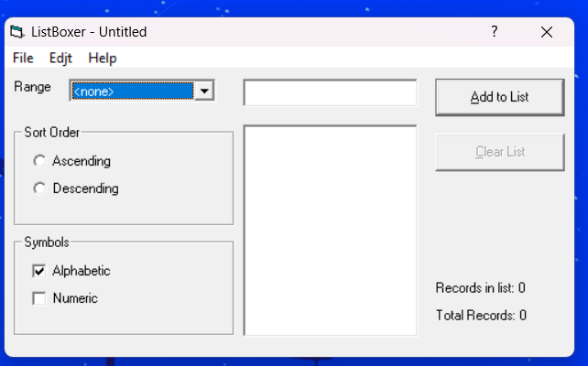

Помилки

Відсутність опису полів:

Range: Незрозуміло, який тип даних очікується в цьому полі. Це діапазон чисел, текст, або щось інше? Який формат даних допустимий?

Symbols: Не зрозуміло, для чого призначені ці параметри. Які саме символи можуть бути відсортовані?

Недостатня інформація про сортування:

Відсутня інформація про те, за яким критерієм відбувається сортування

Незрозуміло, як програма поєднує параметри "Ascending" (за зростанням) і "Descending" (за спаданням) з параметрами "Alphabetic" (алфавітний) та "Numeric" (числовий).

Відсутність візуалізації списку:

Немає поля або області, де відображався б створений список. Це ускладнює перевірку правильності його формування та сортування.

Незрозуміла роль поля "Total Records":

І присутні граматичні помилки таких словах: "Edjt" замість "Edit", Відсутність розділових знаків: Після назви програми "ListBoxer" та після пункту меню "Help" мають стояти коми.

**Висновок**

Я провів аналіз інтерфейсу програми ListBoxer і виявив ряд недоліків, які ускладнють взаємодію користувача з програмним забезпеченням. Відсутність детальних підказок,граматичні помилки неінтуїтивне управління сортуванням та відсутність візуалізації створених списків є основними проблемами, що потребують вирішення.

**ВИСНОВОК**

Перераховуєте все, що зробили, чому навчились, що дізнались. І особисті враження та пропозиції.